**Wanderlust Vos souvenirs** **magnifiés** 17/06/2025

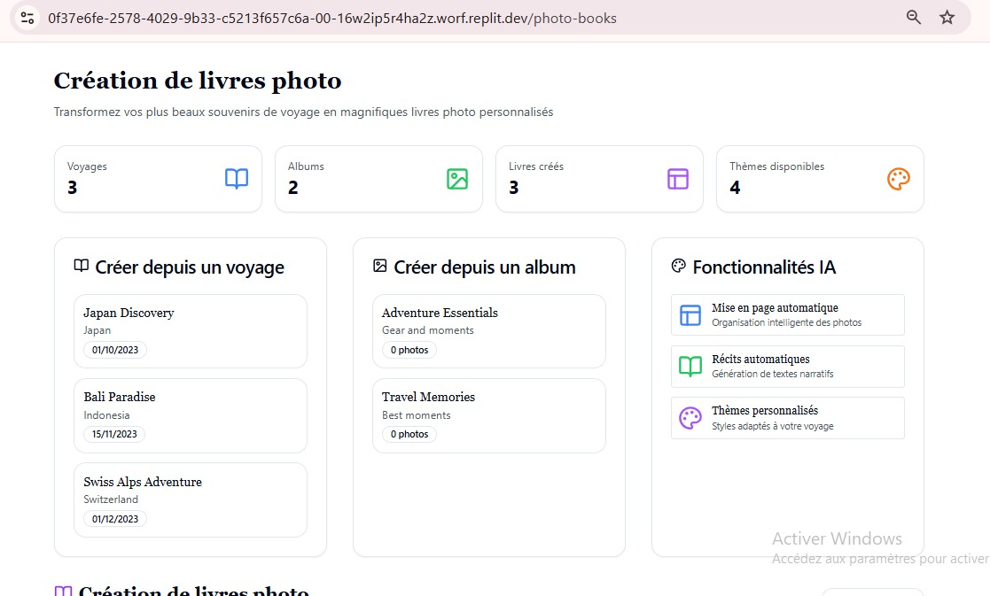

* Sur IA création: la page “Livre photo”, il n'y a pas de moyen pour faire un retour en arrière vers le menu précédent
* Même chose pour: - Détection de visages intelligente

Tous les onglets dans social et partage

Confidentialité

Prémium business

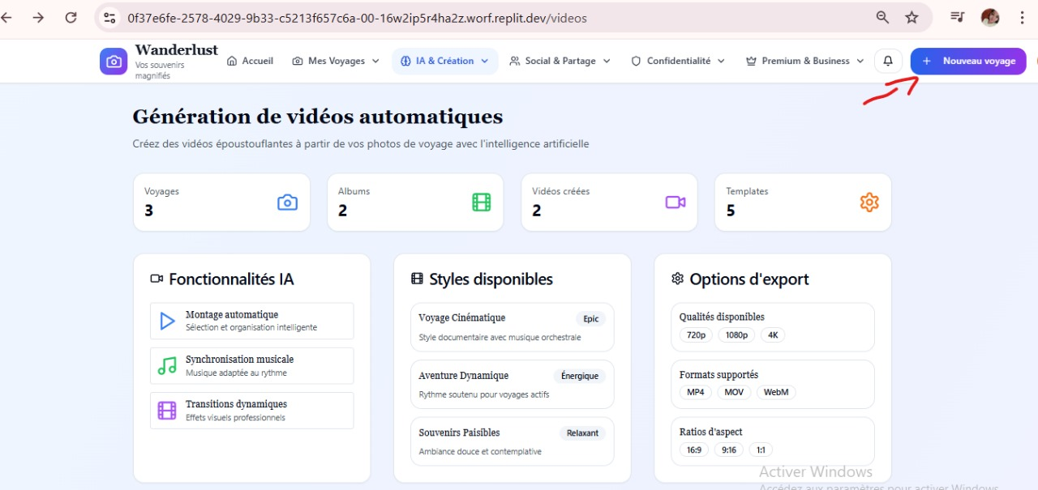

première ligne, tout est bon sauf "+nouveau voyage "

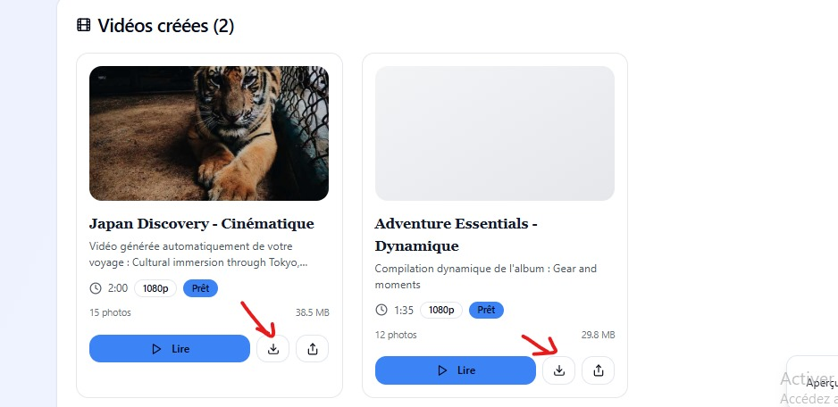

les boutons de téléchargements

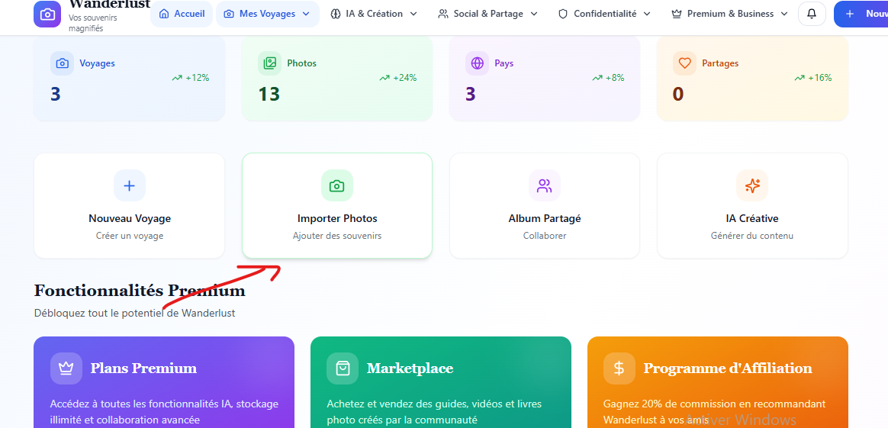

Dans accueil, le bouton “ Importer photos” est sans résultat

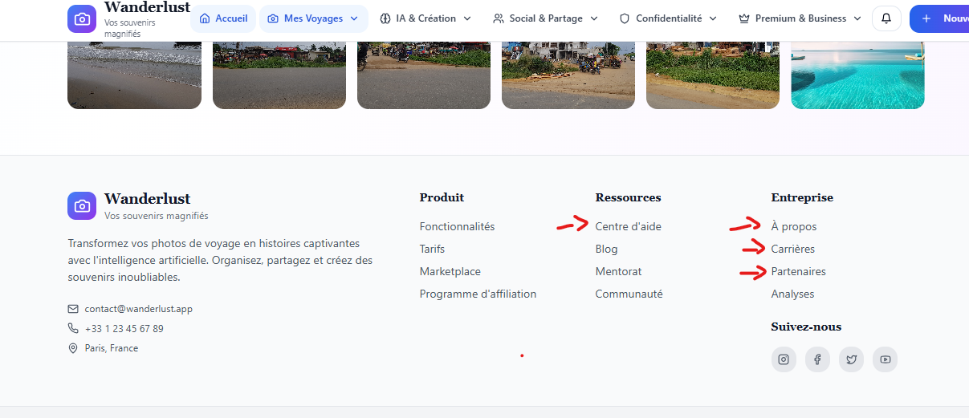

Pas de résultat sur ces Items en fin de page

Quand on clique sur suivre Insta, fb twitter et youtube ça renvoi à la page d'accueil

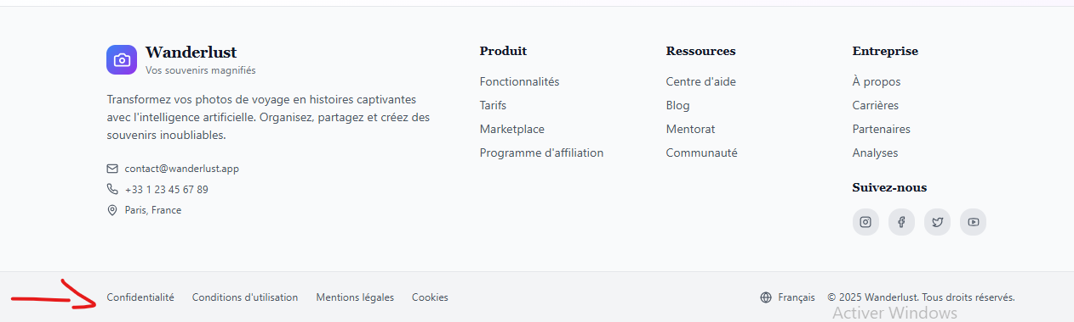

Sur la dernière ligne aucun résultat pour chaque Items

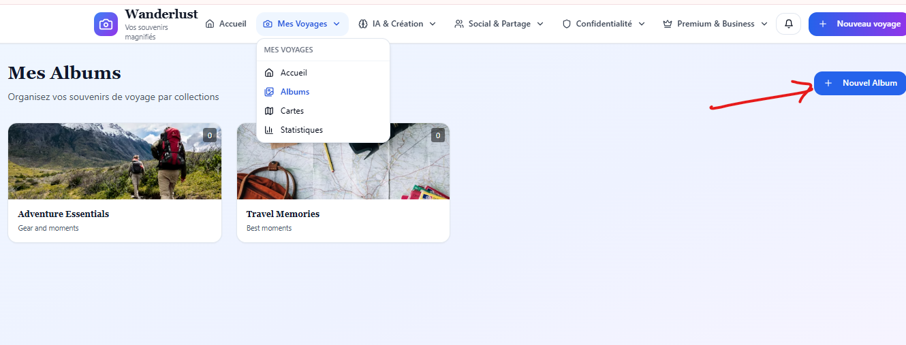

Dans Mes voyages, sur Albums, le bouton + “nouvel album” sans résultat

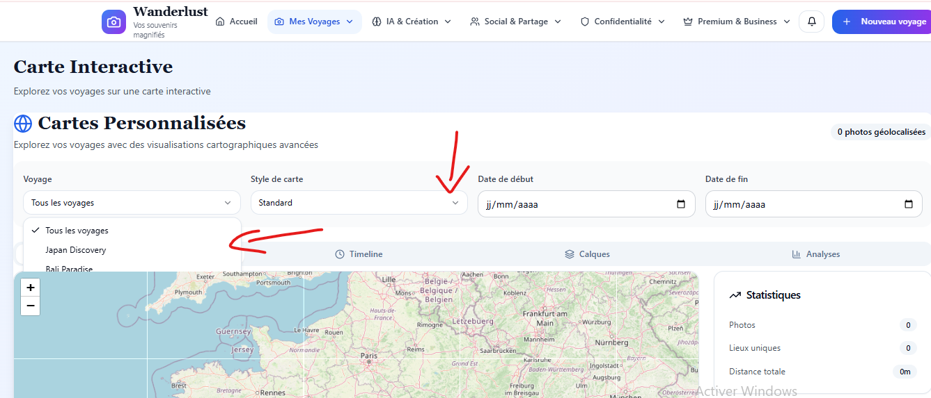

Dans “ Mes voyages” “Cartes” dans l’onglet “Voyage” et “ Style de carte” quand on le fait déroulé, la partie déroulée est cachée par la carte

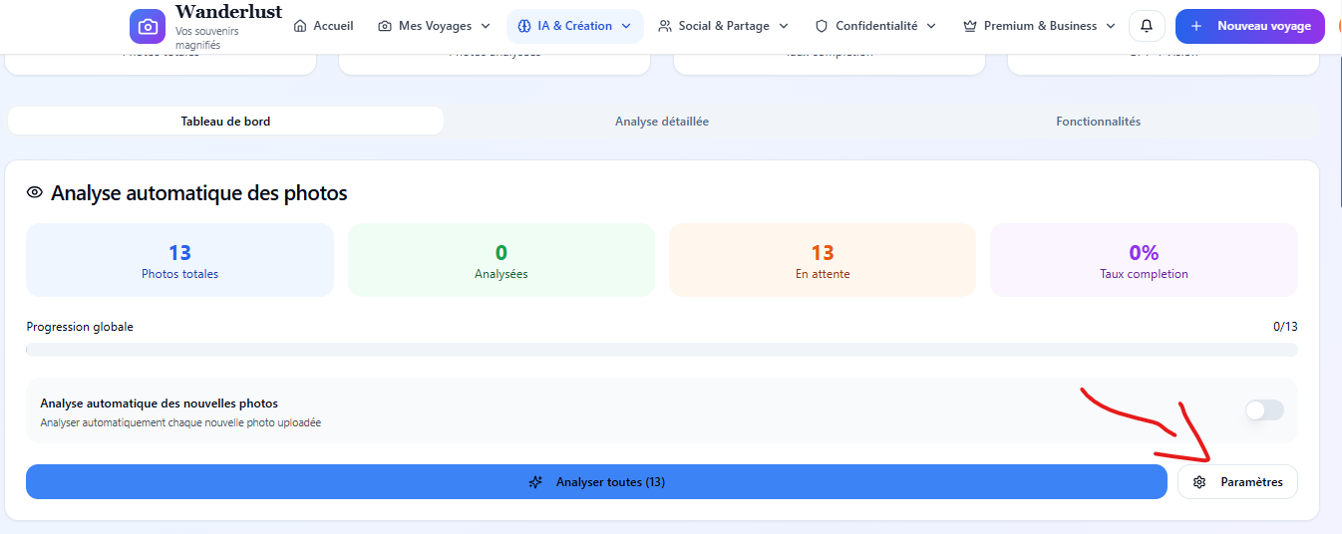

Dans IA, analyse IA, tableau de bord, par de résultat sur “paramètre”

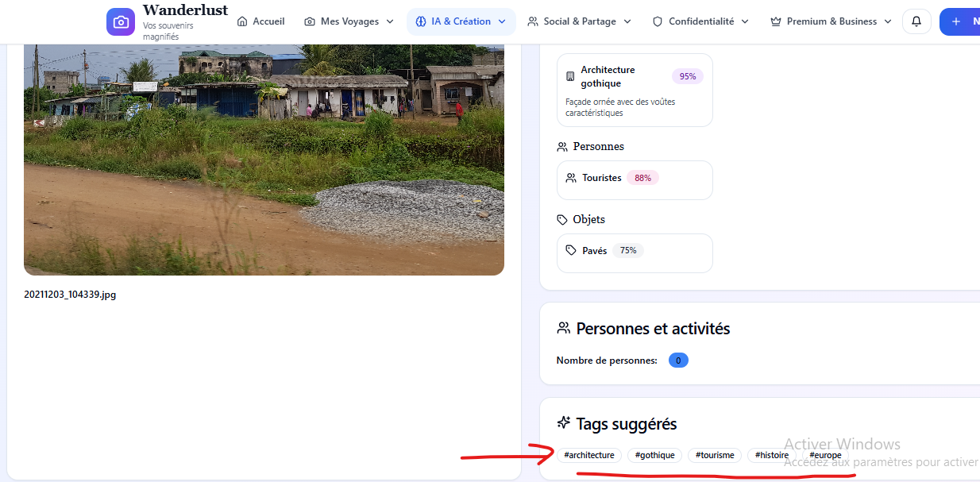

Dans IA, analyse IA,Analyse détaillée, pas de réaction sur les Tags suggéré